
《软件体系结构与设计》实习报告

题目： 第1次上机实验

班级序号： 111172
学生姓名： 江悦
任课教师： 尚建嘎

中国地质大学信息工程学院软件工程系
2019年9月

一、实验概况
实验时间：2019年9月18（周三）晚上18:30-21:30，共4课时
实验地点：未来城校区公教2-503
实验目的：掌握开发、测试、发布、调用进程间通信的基本方法、工具和流程，理解独立构件体系结构基本原理、结构和特点。掌握使用当今主流云平台来构建独立构件风格软件的相关开发技能。
背景及要求：
[综述研究背景：概述本项工作的研究或观察的理论基础，给出简明的理论或研究背景，一定要列举重要的相关文献。若可能指出存在问题：说明为什么要做这项工作；阐述研究目的：说明有别于他人的“主意”（此红色字体一条不做强行要求）。]
现今，越来越多的企业面临着各种各样的数据集成和系统整合的系统需求，掌握开发、测试、发布、调用进程间通信的基本方法、工具和流程显得很重要。在这样的系统需求之下，RPC中间件技术也应运而生，但由于采用RPC同步处理技术，在性能、健壮性、可扩展性上都存在诸多缺点。而基于消息的异步处理模型则采用非阻塞的调用特性，发送者将消息发送给消息服务器，消息服务器在合适的时候再将消息转发给接收者；发送和接收是异步的，发送者无需等待。使用消息中间件作为一个中间层的软件，掌握使用云计算技术来构建独立构件风格的相关技能。
以下题目任意选做一个：
（1）基于AWS SQS（亚马逊云）或阿里云等简单队列服务的消息中间件，使用Java，C#或者其他语言分别编写一个发送程序和接收程序（构建两个进程或者程序，一个用于发送消息--发到云端队列，一个用于接收消息--从云端队列订阅下来），实现“点对点”的进程间通信功能。
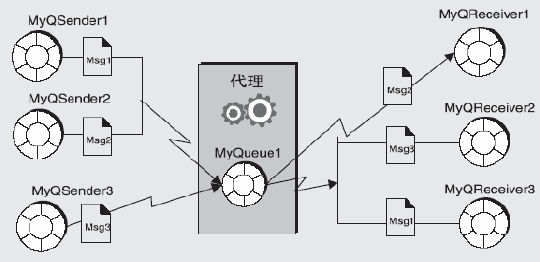

提示与思考：
- AWS 相关基本操作，在另外一个文档中，里面有基本的如何获取AWS key，以及如何建立AWS连接。
- 前端页面简洁明了，用户体验较好，重点在后台通信机制。
- 这种消息队列服务是基础性的，AWS 作为商业云平台提供了针对SQS的高可用性解决方案。如果你基于Kafka构建消息队列服务，如何确保其高可用性？
- 相关链接：
AWS .NET API,你可以在该链接找到你想要的类及相关方法：
https://docs.aws.amazon.com/sdkfornet/v3/apidocs/Index.html
Java API:
https://docs.aws.amazon.com/zh_cn/AWSJavaSDK/latest/javadoc/index.html
SQS官方文档链接：
https://docs.aws.amazon.com/sqs/index.html#lang/zh_cn
- 基于AWS SNS（亚马逊云），或阿里云消息推送服务，使用Java、C#或者其他语言编写一个发送程序和一个接收程序，实现发布-订阅的选择广播式功能，要求订阅者程序为邮件和SQS队列。
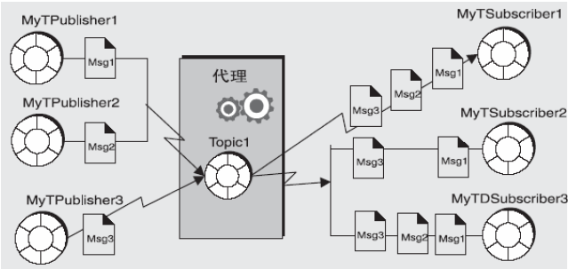
发布-订阅模式
（3）基于一款开源JMS消息中间件（如Active MQ、Rabbit MQ、kafaka），使用Java编写一个发送程序和接收程序，实现点对点和发布-订阅的选择广播式功能，并进行测试。
JMS选型参考资料：http://blog.csdn.net/oMaverick1/article/details/51331004
要求：
（1）程序应具有GUI，发送程序和接收程序可选择发送和接收方式；
（2）通过对话框可以输入发送消息，接收结果可显示于对话框中。
（3）报告结果中要有对于“点对点”和“发布-订阅”两种模式的比较分析。

二、实验设计(给出你的实习内容的设计方案，可根据实际情况调整条目)

2.1 系统需求
系统是用macos系统，使用的是pythons，想通过aws认证的方式链接aws

2.2 架构设计
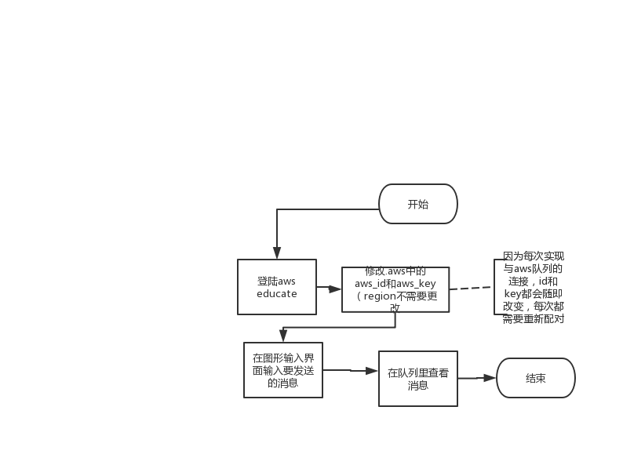

三、实验过程

3.1 软件实现

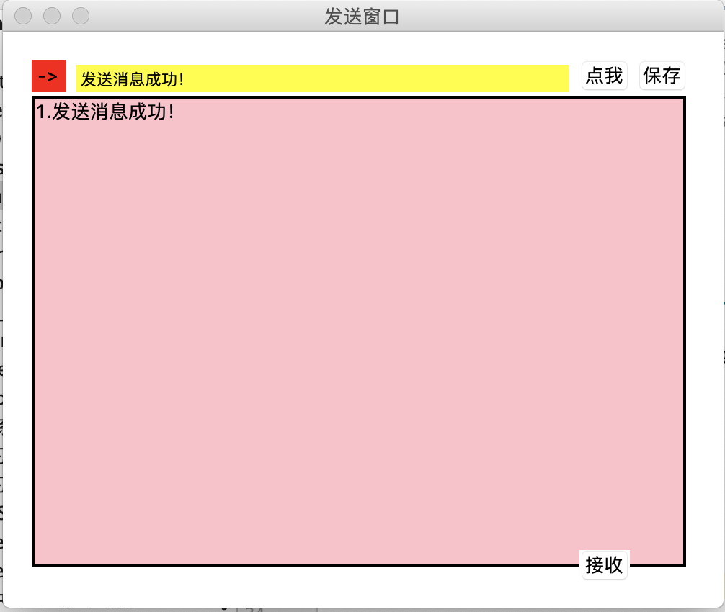

发送消息页面
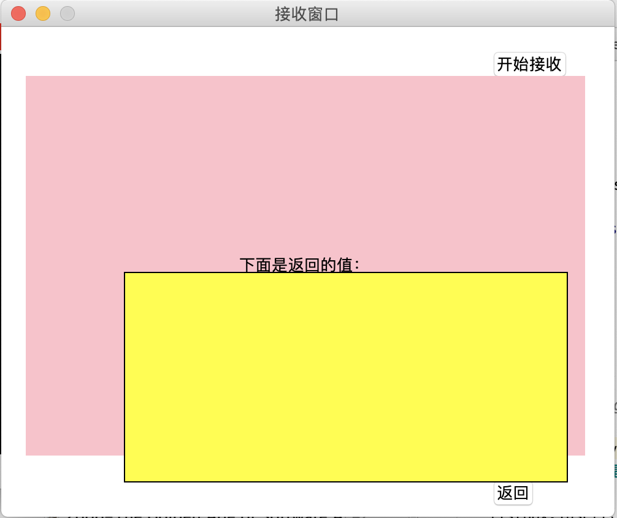
接受消息页面

3.2 实验环境
基于macos的pycharm，使用boto3，Tkinter等包

3.3 实验步骤

1.首先，在aws的sqs上创建一个队列，可以看到队列的名称，URL，ARN，都有各自不同的作用，

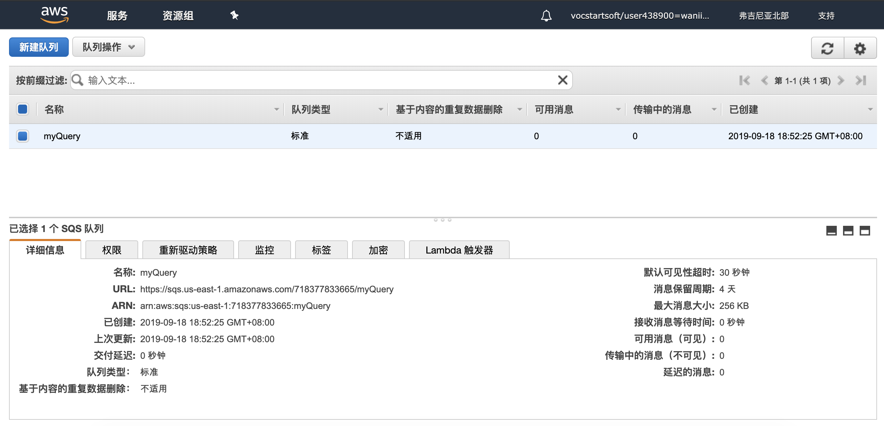

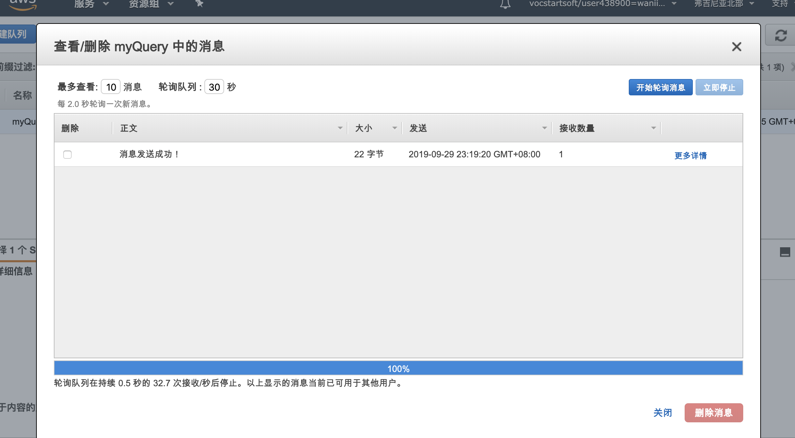

在进入aws控制台之前，我获得了access_key和secret_key，需要将他们配置成.aws放到usr文件夹下，

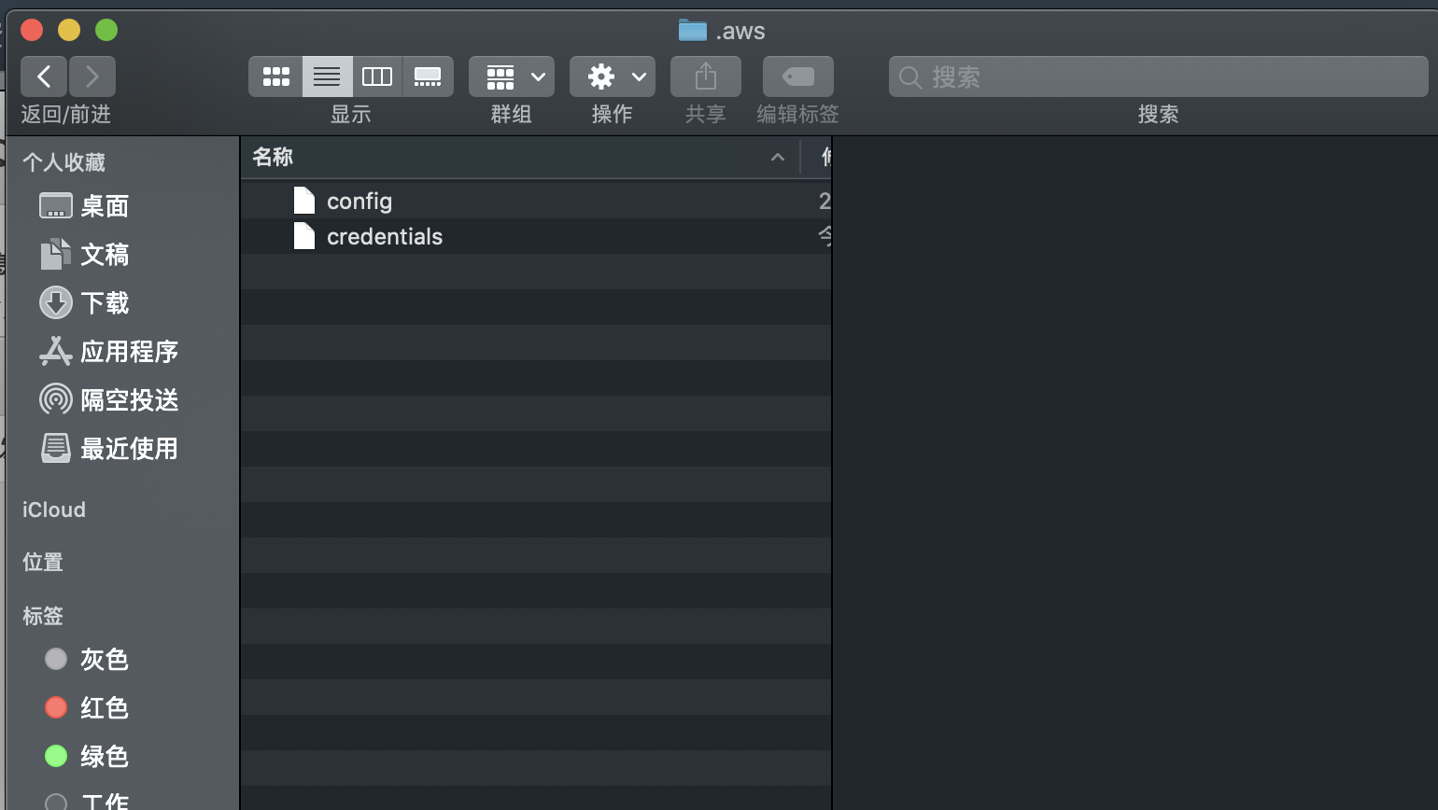

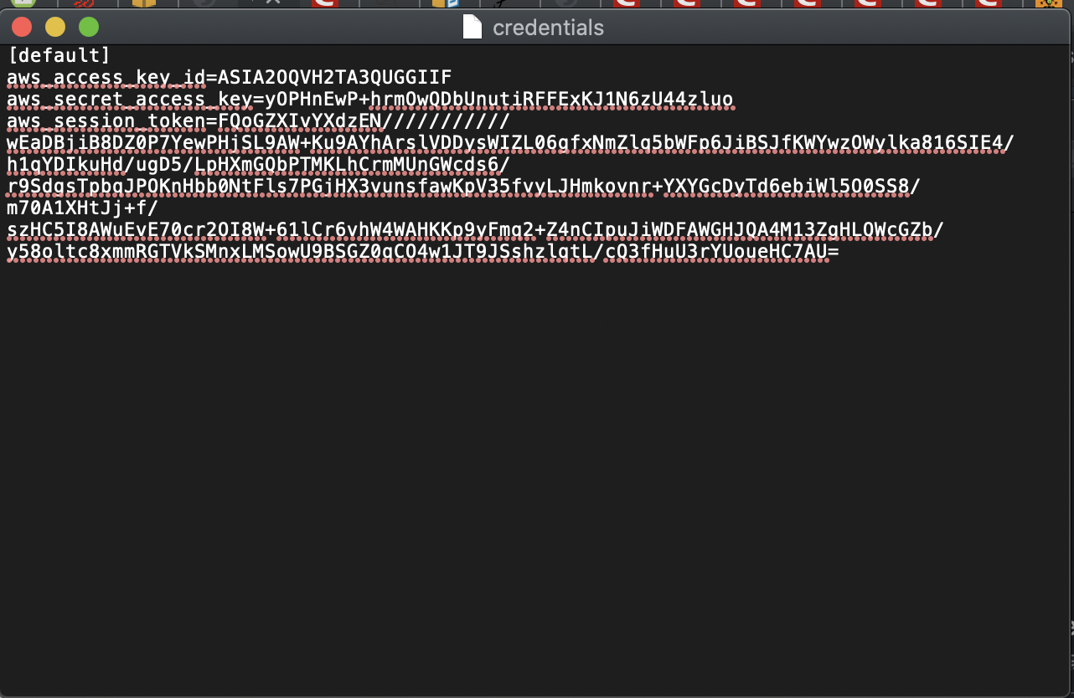

2.之前就是这一步有点问题，尝试方法有1.terminal使用cd进入usr文件夹下，使用$sudo mkdir /usr/.aws,创建了一个.aws文件，2。使用root权限，把user下的.aws中放入credential和config文件。之后在users文件夹下创建了.aws文件，解决了这个问题。



3.每次重新登录，都要重新配置这两个文件。首先写图形界面，发送消息，首先通过boto3，创建一个client，再调用send_message进行发送消息到队列，取回消息也是这样的步骤，再GUI上，有发送的按钮，还有保存的按钮，可以把之前发送的消息保存到Listbox中，发送消息，点击接受消息，从队列里取得最新的消息，

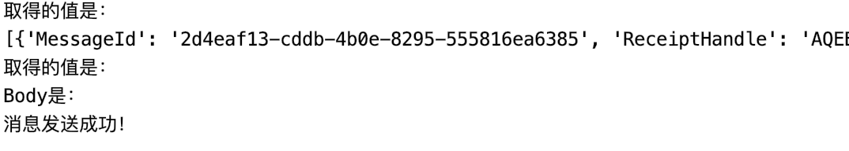
4.最后把取得的messages中的body部分，放到Listbox中，显示出来，这个简单的访问队列消息的应用程序就是这样

四、实验评价

4.1 实验结果

可以从队列里获取消息，发送消息到队列里，实现点对点通信，

4.2 结果分析
之前的问题已经解决，轻松了很多，因为查阅了很多资料，熟悉了队列的使用。希望可以在后面实习的时间里，多了解aws的队列和数据库有关知识！

五、总结
如：
- 本次实习我觉得很锻炼耐力，最近CUG不是很好，所以在进入aws的网站的时候，经历过一下午也登不进去的感觉，虽然随后实习还没进行完
- 遇到过很多问题，比如对tkinter不熟悉，对boto3的函数的使用不熟悉，对云操作的不熟悉等等，解决方法就是到处找资料，充实这方面的知识
（3）感觉云计算以后会成为一个很大很长远的方向，希望可以得到更多的学习机会

参考文献：
参考如下格式列出本次实验所参考的论文、资料的目录
1 专著
[序号] 主要责任者. 书名[M]. 其他责任者（如编者、译者，供选择）. 版本（第1
版不写）. 出版地：出版者，出版年：页码.
[1] 姚 穆，周锦芳，黄淑珍，等. 纺织材料学[M].第2 版.北京：中国纺织出版社，1997：147.
[2] Burton J J，Garten R L.新型催化材料[M].林西平，译. 北京：石油工业出版社，1984：45.
[3] Bird R B，Stewart W E，Lightfoot E N. Transport Phenomena[M]. New York：John Wiley & Sons
Inc，1960:75.
2 期刊
[序号] 析出责任者. 析出题名[J].刊名，出版年，卷号（期号）： 起止页码.
[4] 林 红，陈宇岳，任 煜， 等. 经等离子体处理的蚕丝纤维结构与性能[J] 纺织学报，2004，
25（3）：9-11.
[5] Henry R C，Lewis C W，Collins J F，et al. Vehicle-related hydrocarbon source compositions from
ambient data：the GRACE/SAFER method[J]. Eniron Sci Technol，1994，28（5）：823-832.
3 会议论文集（或汇编）
[序号] 析出责任者. 析出题名[A].编著者.文集名[C].（供选择项：会议名，会址，开
会年.）出版地：出版者，出版年：起止页码.
[6] 胡伯陶. 天然彩色棉的状况和产业发展的研究[A].中国纺织工程学会.第9 届全国花式纱线
及其织物技术进步研讨会论文集[C].北京：中国纺织信息中心，2002：24-33.
[7] Ma Tingxi，Lu Xueshu. Computer aided analysis of the penetration of mounted tillage
implement[A].In：Zhang Wei，Guo Peiyu，Zhang Senwen eds. Agricultural Engineering and
Rural Development：Vol[C]. Beijing：International Academic Publishers，1992：157-160.
4 学位论文
[序号] 责任者. 题名[D]. 学位授予地址：学位授予单位，年份.
[8] 王亚军. 整装催化剂及催化转化器若干研究[D].北京：北京理工大学，2000.
[9] Young L C. The application of orthogonal collocation to laminar flow heat and mass transfer in monolith converters[D] Washington：University of Washington，1974.
5 科技报告
[序号] 著者.题（篇）名[R].报告题名，编号，出版地：出版者，出版年：起止页码.
[13] Zagrodzki P. Influnce of design and material factors on thermal stresses in multiple disc wet
clutch and brakes[R].SAE 911833，1991.
[14] Gough P S. Theoretical modeling of the interior ballistics of the electrothermal gun[R].
AD-A268583，1993.
6 标准
［序号］ 标准编号，标准名称[S].
［15］ 中华人民共和国国家标准. 织物透湿量测试方法[S]. GB/T 12704 - 91.
7 电子文献
[序号] 主要责任者.电子文献题名[电子文献及载体类型标识].电子文献的出处或可
获得地址，发表或更新日期/引用日期（任选）.
[16] 杨恩科.棉织物酶精练工艺探讨[EB/OL].http：//www.ctei.gov.cn/htmlib/ /xws04070803.htm，
2003-10-04.
[17] 万锦坤. 中国大学学报论文文摘（1983—1993）. 英文版［DB/CD］. 北京：中国大百科全书出版社，1996.

注：
1、参考文献著录中的文献类别代码
普通图书：M；会议录：C；汇编：G；报纸：N；期刊：J；
学位论文：D；报告：R；标准：S；专利：P；数据库：DB；
计算机程序：CP；电子公告：EB。
2、只有正式出版物才可以被著录
3、主要责任者之后不加“著”、“主编”、“编著”等字眼
4、两字人名中间空一字，其宽度同三字人名。

附件：

